

本科实验报告

课程名称： | 数字逻辑设计
姓 名： | 邓欢桐
学 院： | 计算机科学与技术学院
系： | 混合班
专 业： | 计算机科学与技术
学 号： | 3250102223
指导教师： | 董亚波

2026 年 3 月 10 日

浙江大学实验报告

课程名称： 数字逻辑设计 实验类型： 综合
实验项目名称： 基本开关电路
学生姓名： 邓欢桐 专业： 混合班 学号： 3250102223
同组学生姓名： 杨海涛 指导老师： 董亚波
实验地点： 东4-509实验日期：2026 年 3 月 10 日

一、实验目的和要求
1．掌握逻辑开关电路的基本结构
2．掌握二极管导通和截止的概念
3．用二极管、三极管构成简单逻辑门电路
4．掌握最简单的逻辑门电路构成

二、实验内容和原理
1. 用二极管实现正逻辑“与门”
(1)内容：

(1)原理：

2. 用二极管实现正逻辑“或门”
(2)内容：

(2)原理：

3. 三极管极性测量
(3)内容：

(3)原理：

4. 用三极管实现正逻辑“非门”
(4)内容：

(4)原理：

5. 用晶体管实现正逻辑“与非门”
(5)内容：

(5)原理：

三、实验过程和数据记录
1. 用二极管实现正逻辑“与门”
VA/V | VB/V | VF/V | F 逻辑值
0.11 | 0.11 | 0.65 | 0
4.95 | 0.14 | 0.71 | 0
0.13 | 4.95 | 0.69 | 0
4.95 | 4.95 | 4.94 | 1
这里仅给出第一组数据的图片，完全对应。
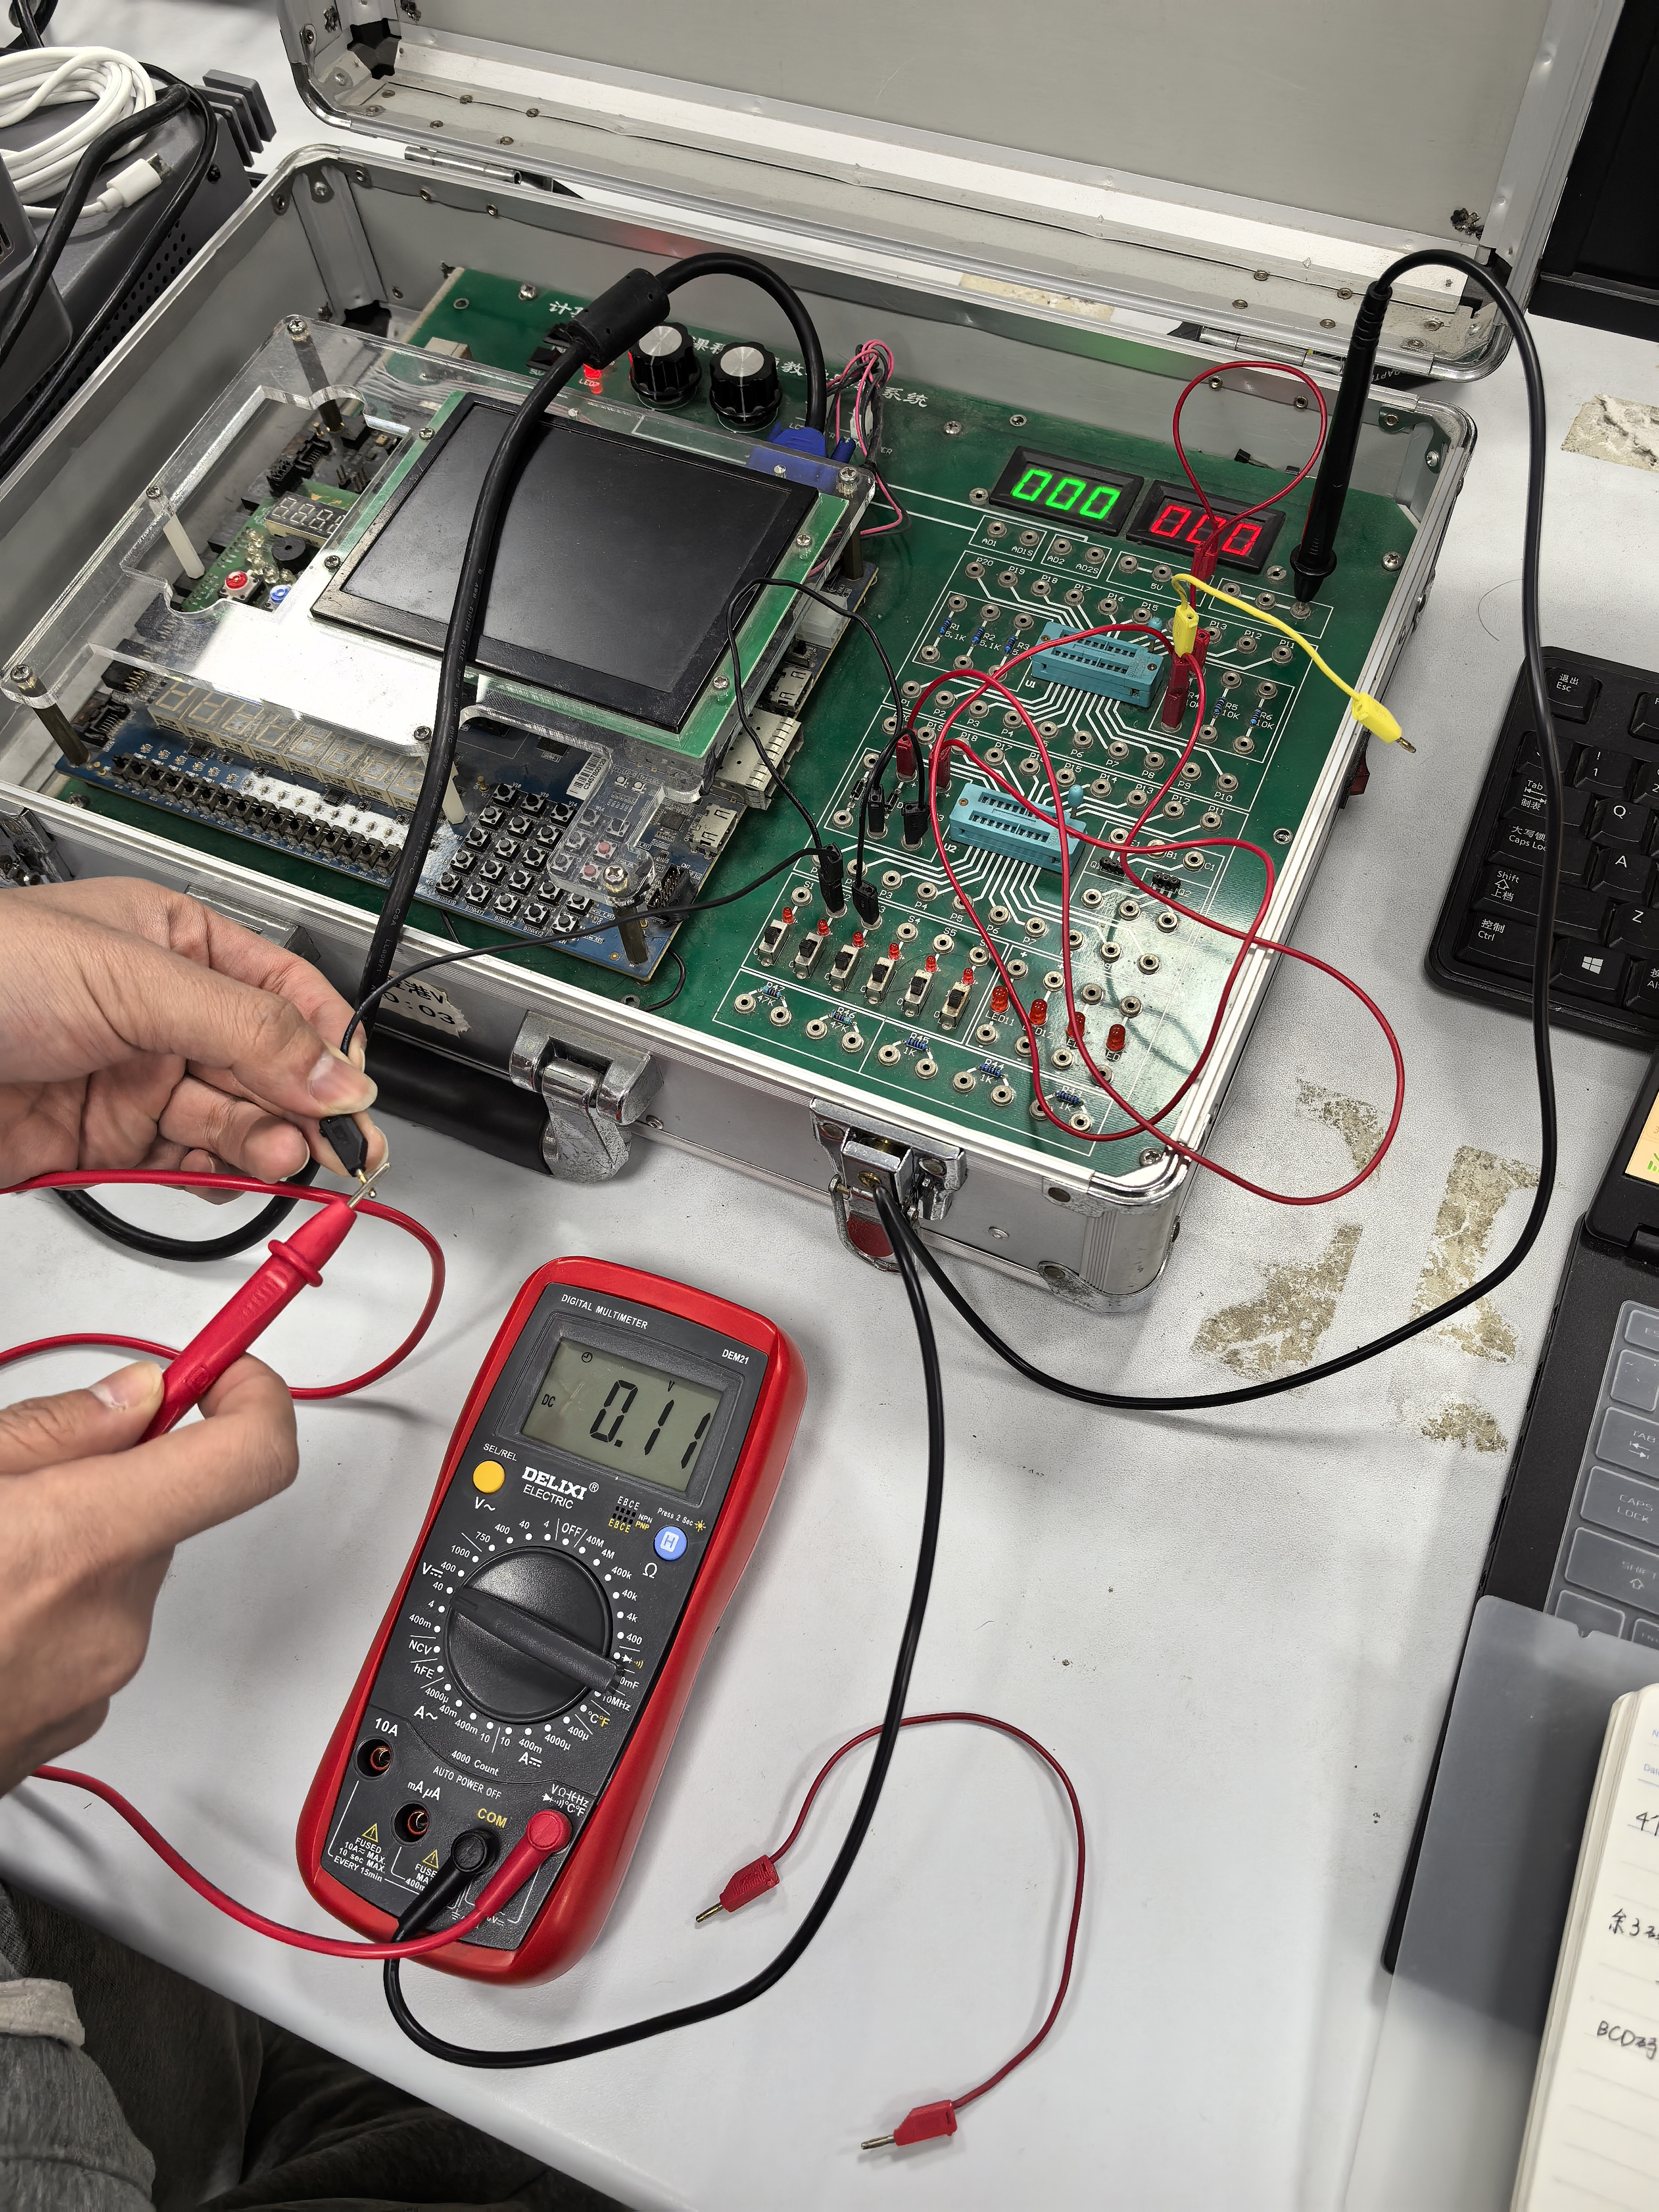
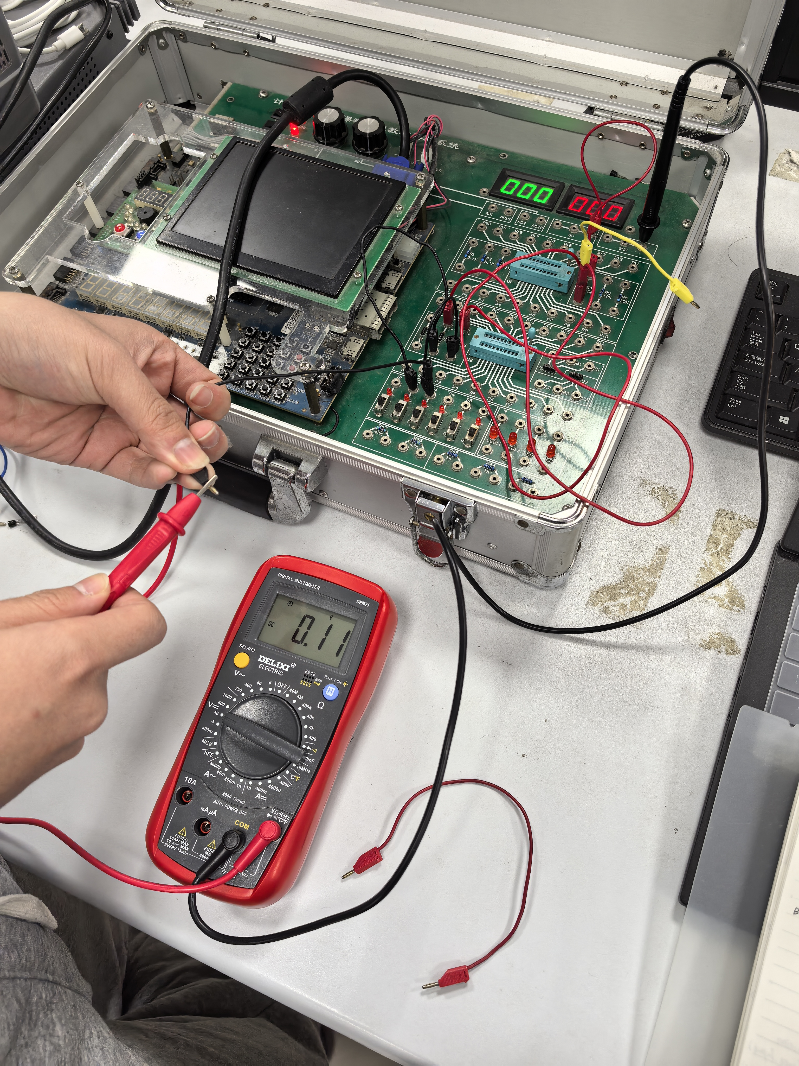
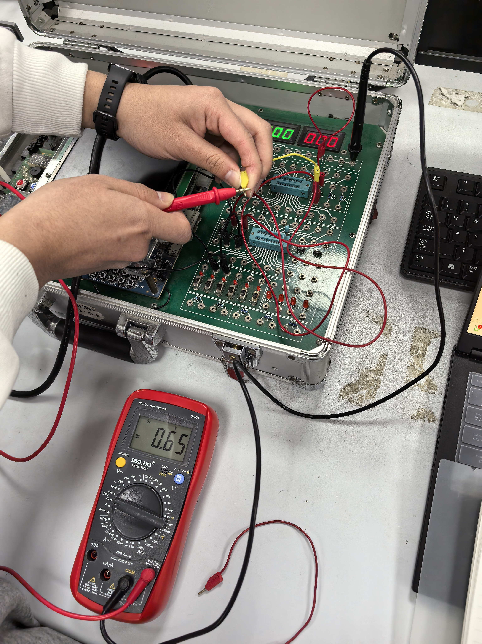

2. 用二极管实现正逻辑“或门”
VA/V | VB/V | VF/V | F 逻辑值
0.08 | 0.09 | 0.00 | 0
3.47 | 0.09 | 2.93 | 1
0.09 | 3.47 | 2.92 | 1
4.05 | 4.06 | 3.53 | 1
以下为第二组数据的实验图片，与表格数据完全对应。
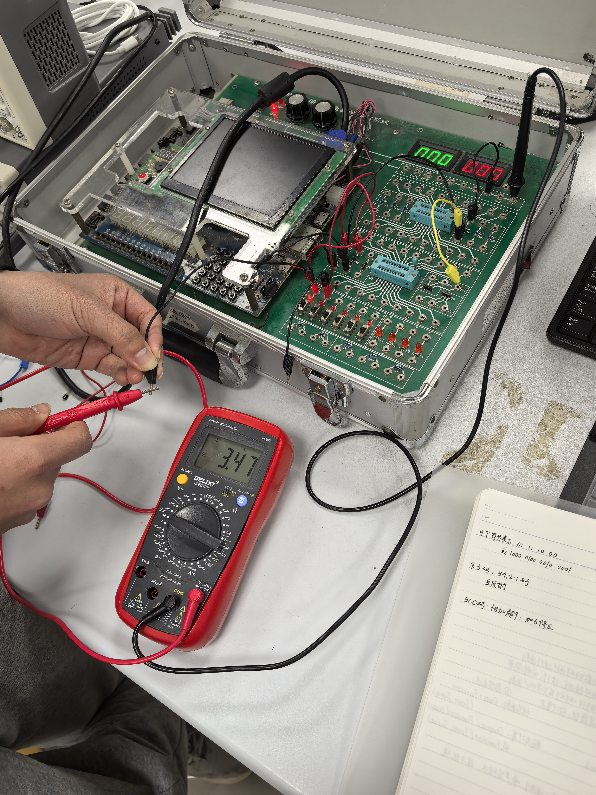
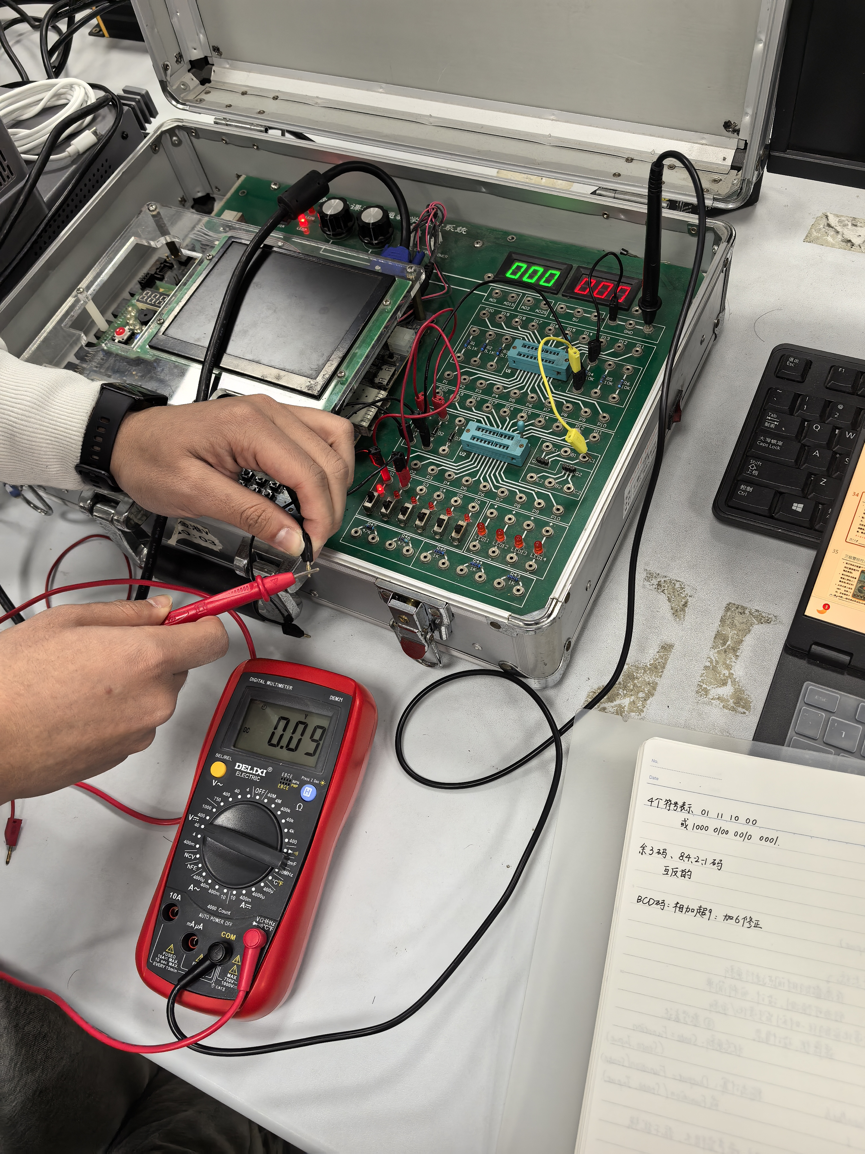
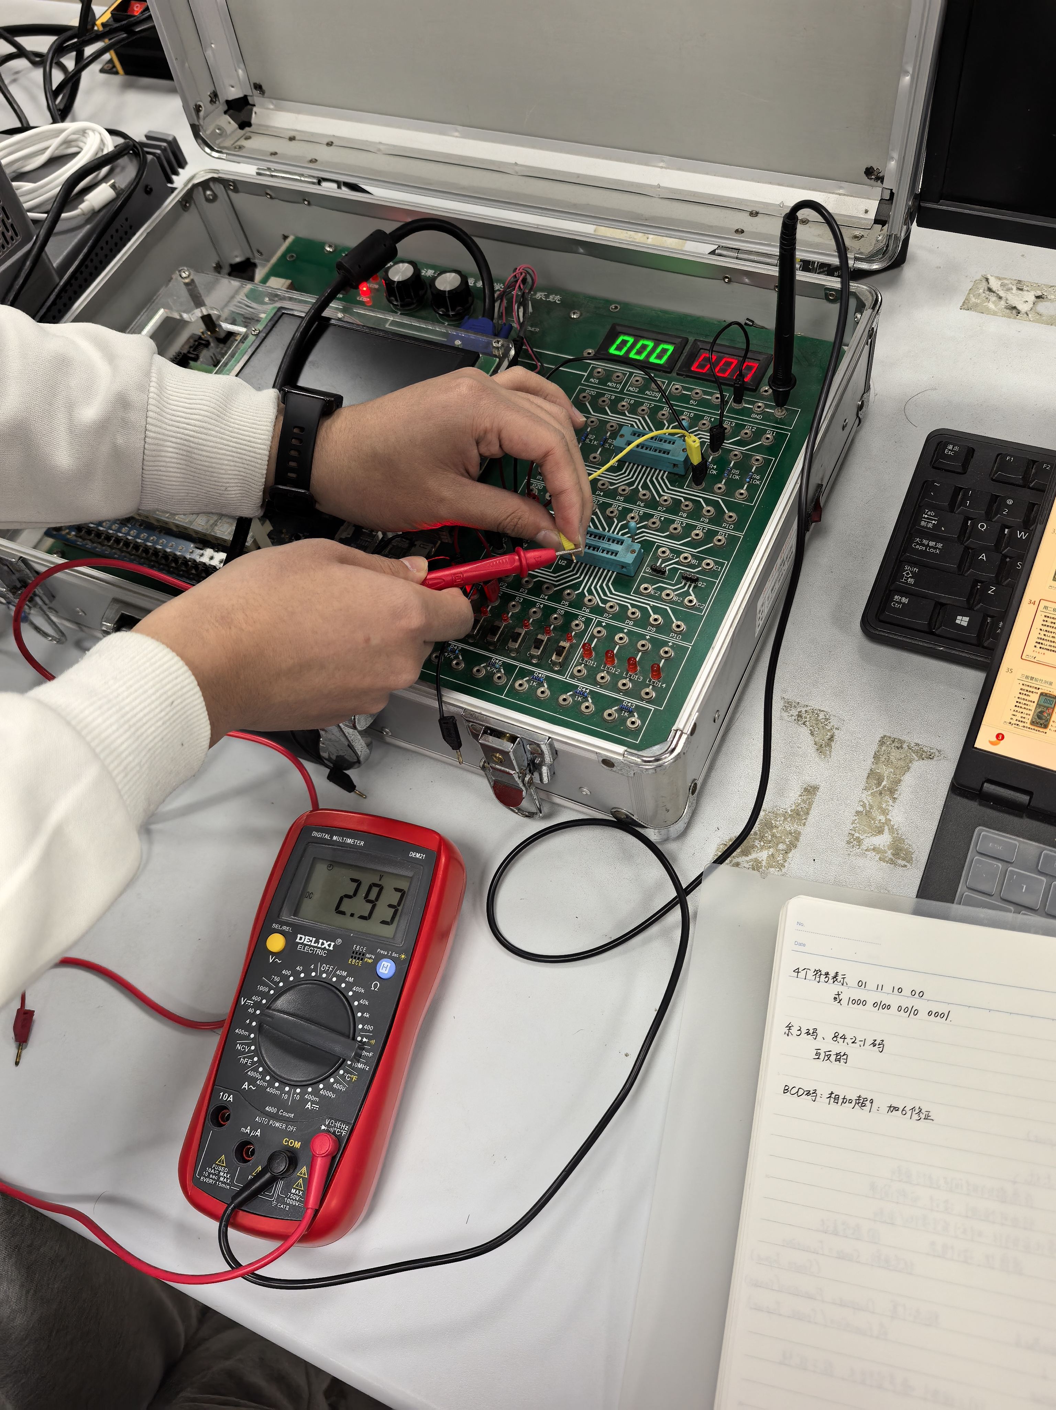
3. 三极管极性测量
测得三极管类型为NPN型，正向210，反向9。如图所示，实验图片证实了该结论的正确性和可靠性。
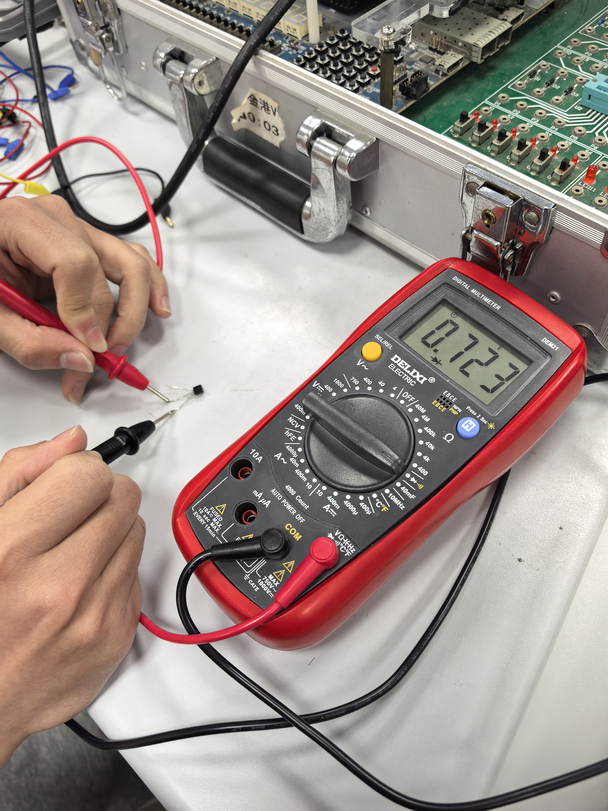
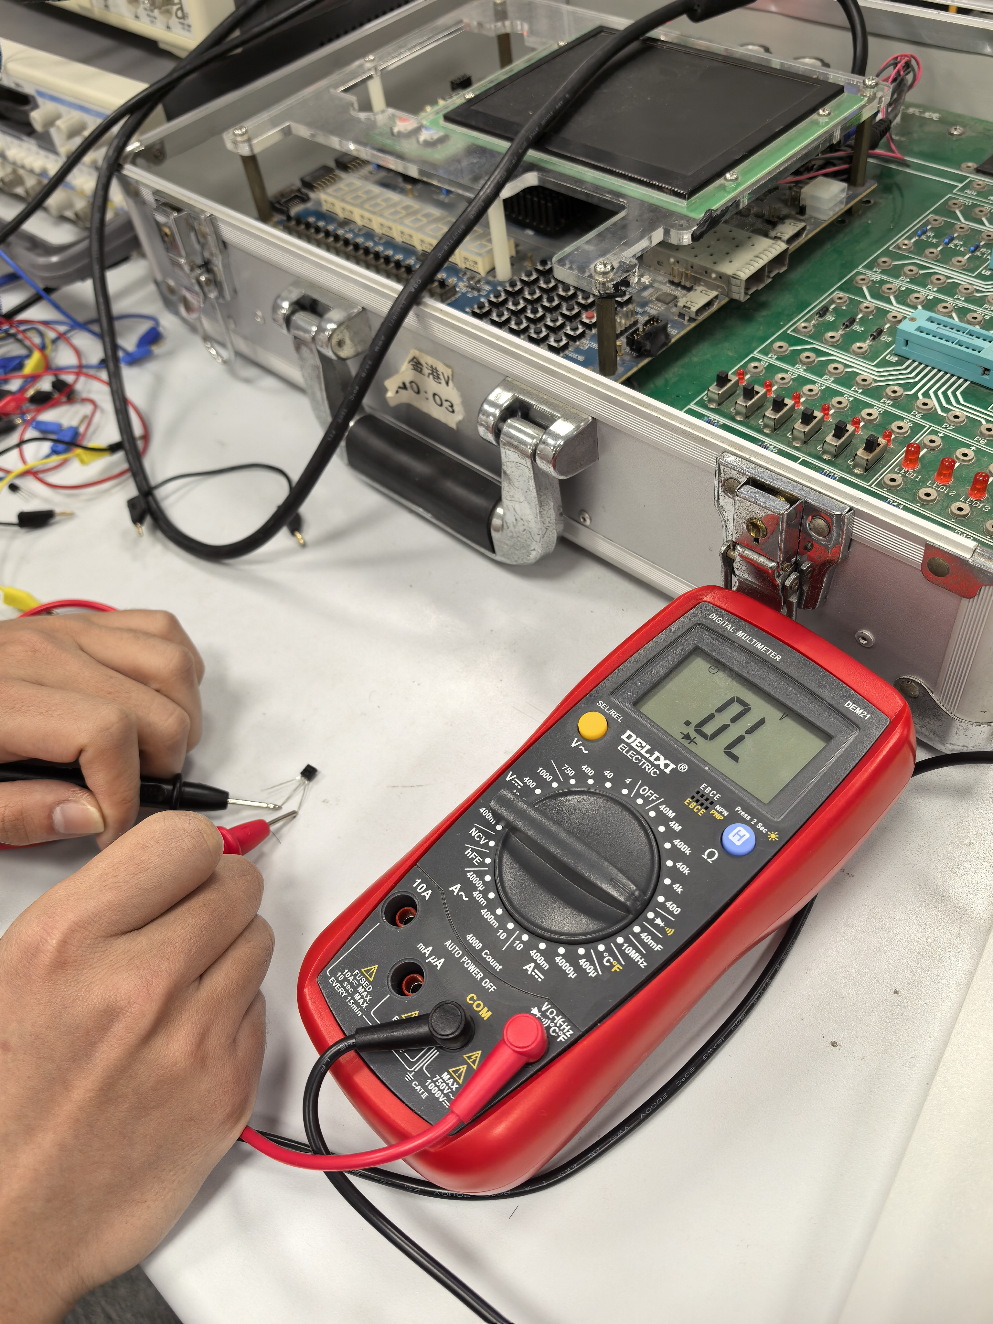
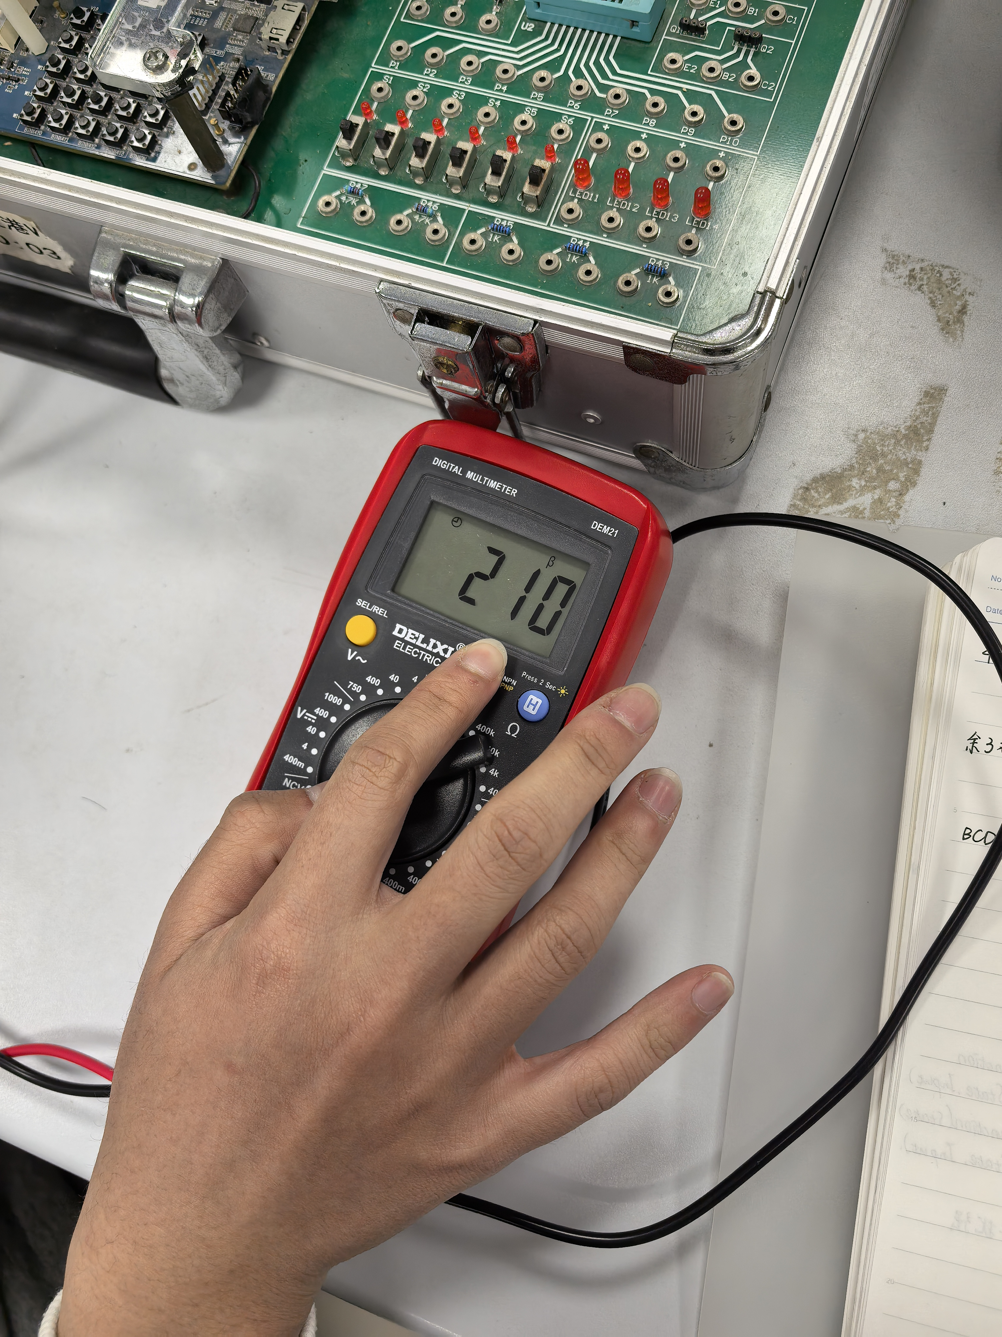
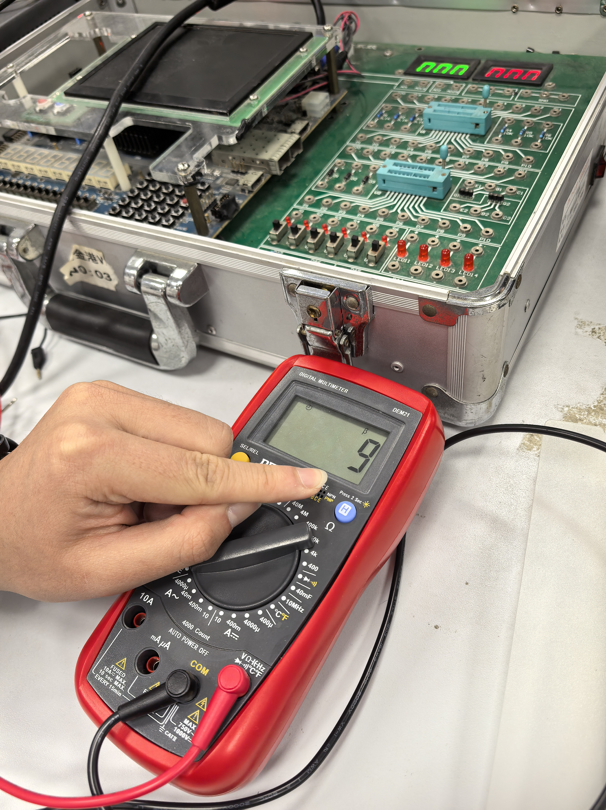
4. 用三极管实现正逻辑“非门”

VA / V | VF / V | F 逻辑值
0.09 | 4.93 | 1
2.83 | 0.01 | 0
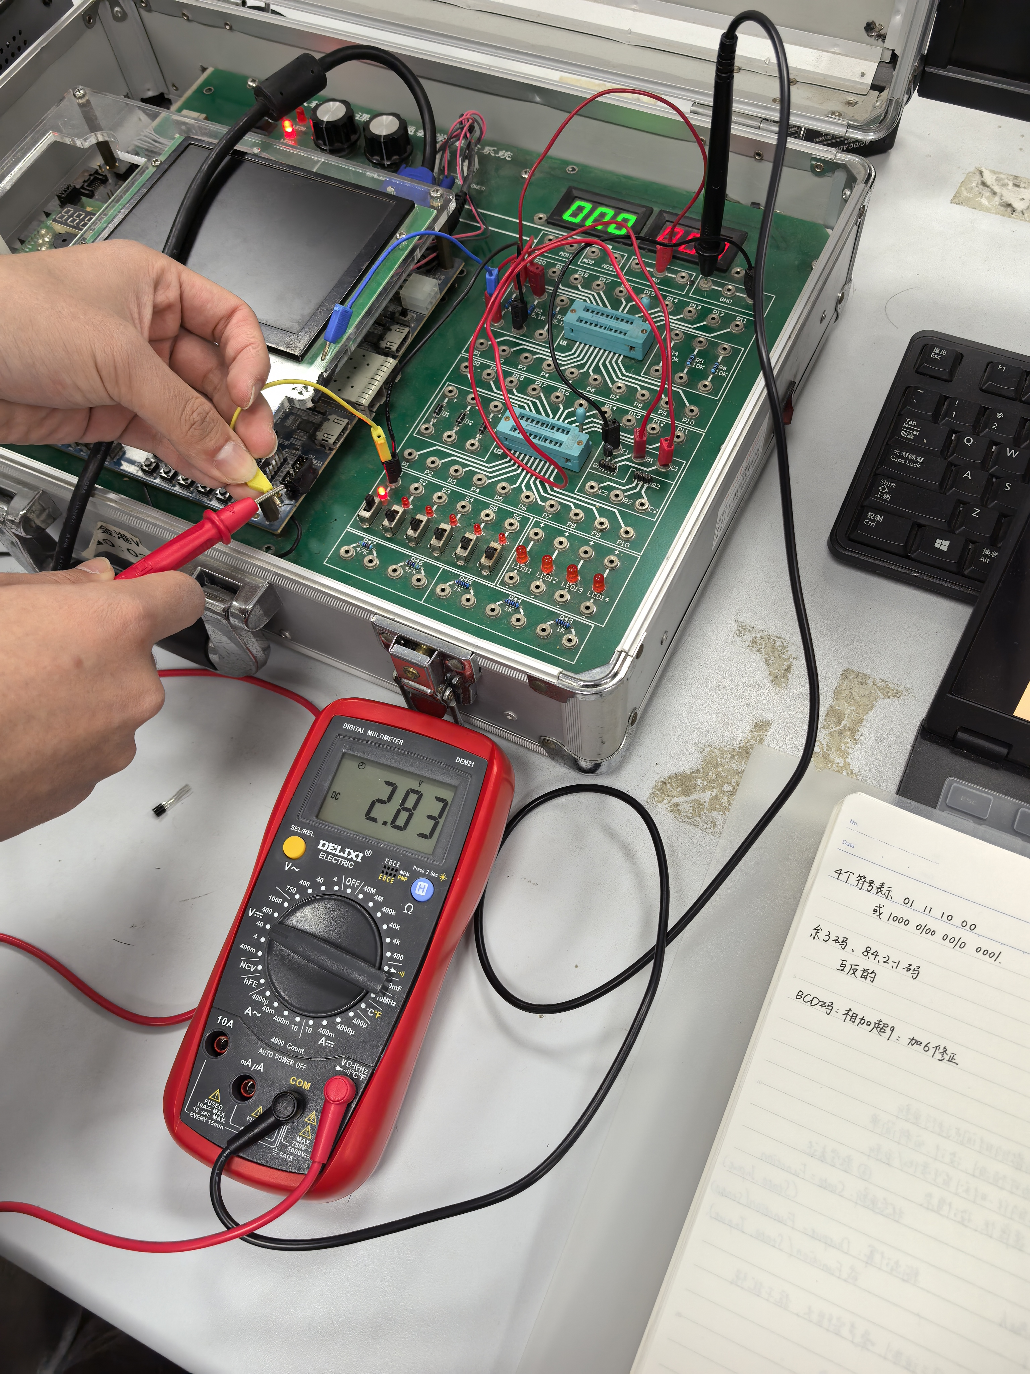
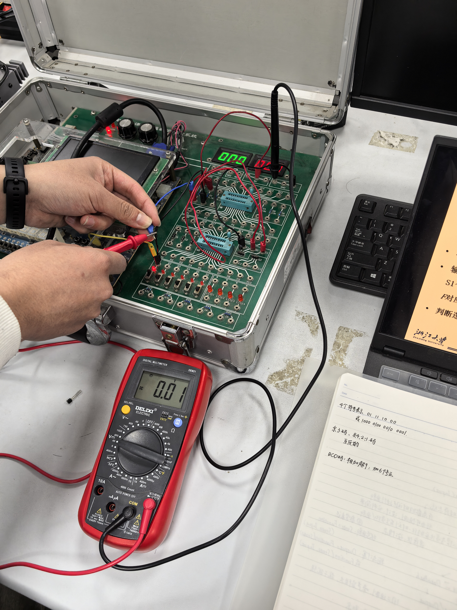
以第二组数据为例，如实验图片所示，表格数据完全正确。
5. 用晶体管实现正逻辑“与非门”
VA / V | VB / V | VF / V | F 逻辑值
0.09 | 0.09 | 4.79 | 1
4.92 | 0.10 | 4.64 | 1
0.09 | 4.93 | 4.68 | 1
4.93 | 4.93 | 1.09 | 0
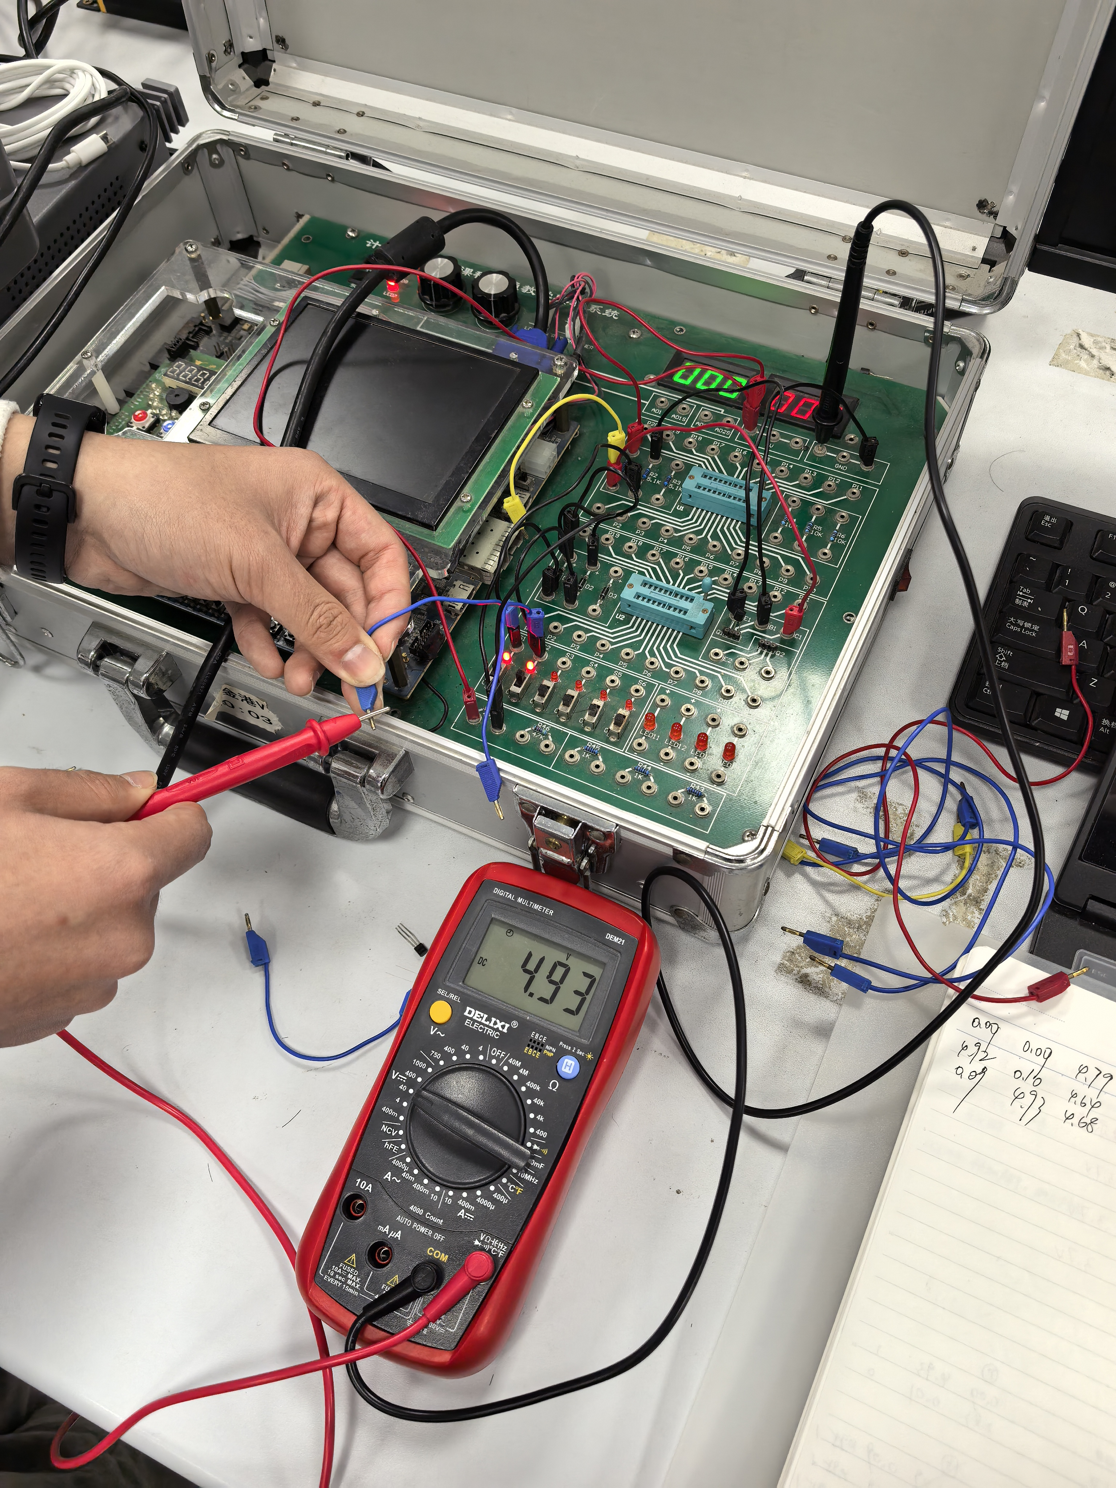
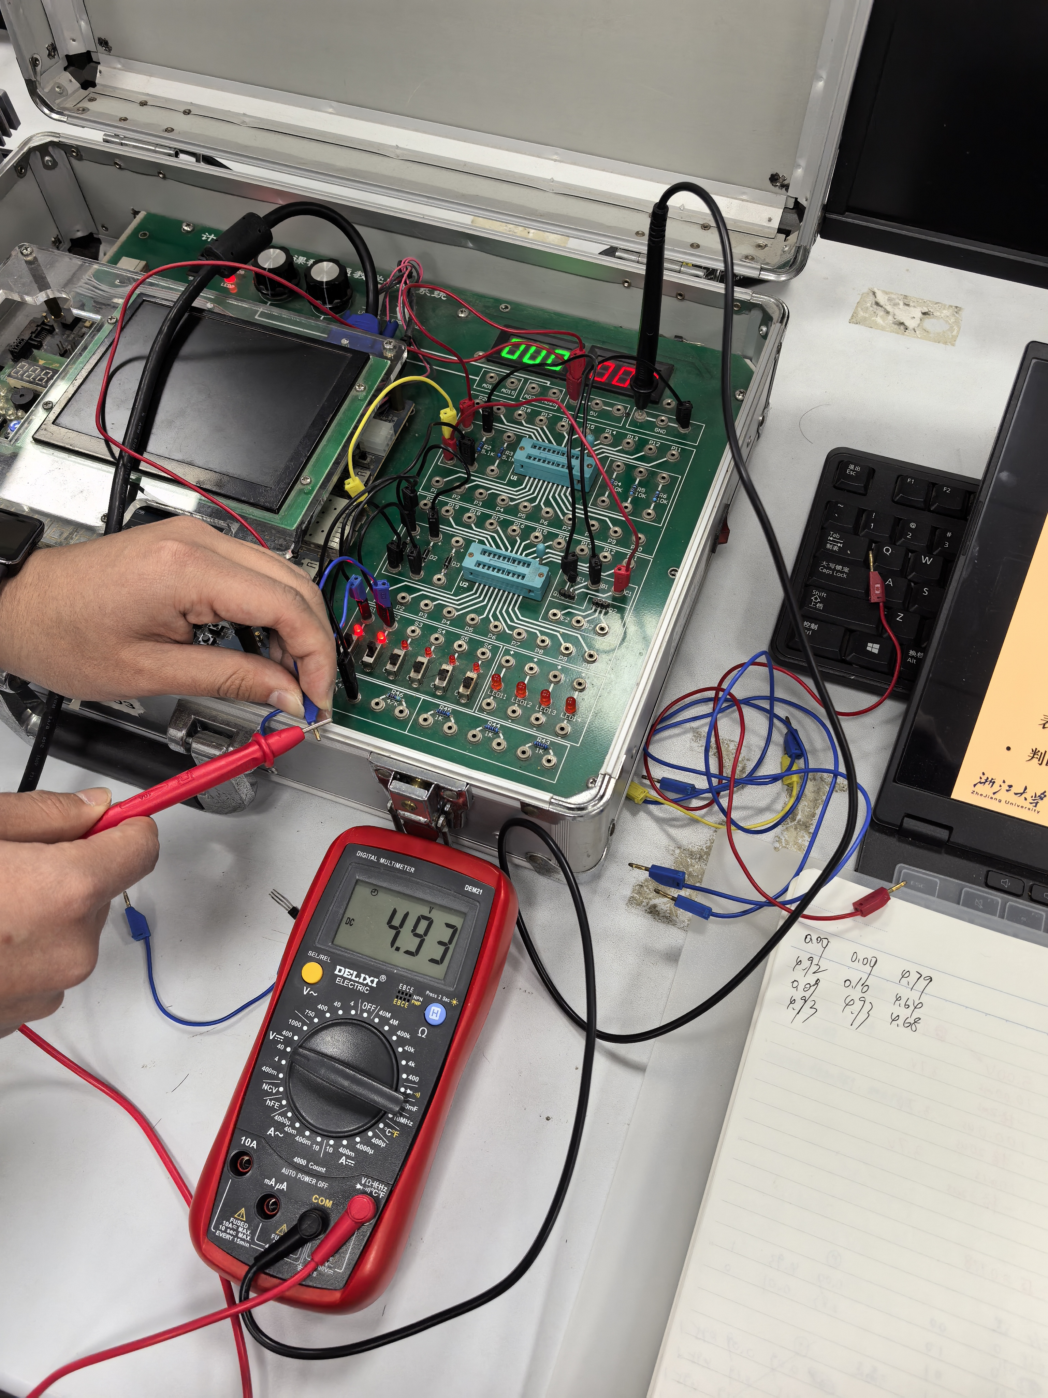
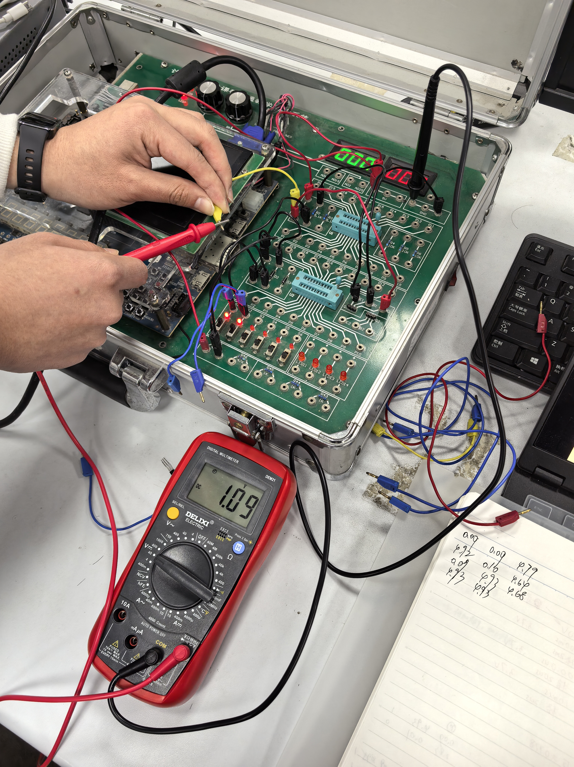
如图所示，以第四组数据为例，与表格数据完全对应。
- 实验结果分析

五、讨论与心得

